Chers parents,

Nous vous proposons ci-dessous des ressources numériques pour permettre à vos enfants de poursuivre leurs apprentissages à la maison. Si l’ensemble de ces ressources sont accessibles en ligne, il est nécessaire cependant de veiller à limiter le temps d’écran en imprimant des supports.
N’hésitez pas à vous rapprocher de l’école et de l’enseignant en charge de la classe pour répondre à vos questions et préoccupations.
Bonne classe,

Supports audio et jeux pour apprendre du vocabulaire en anglais
https://kids.englishforschools.fr/
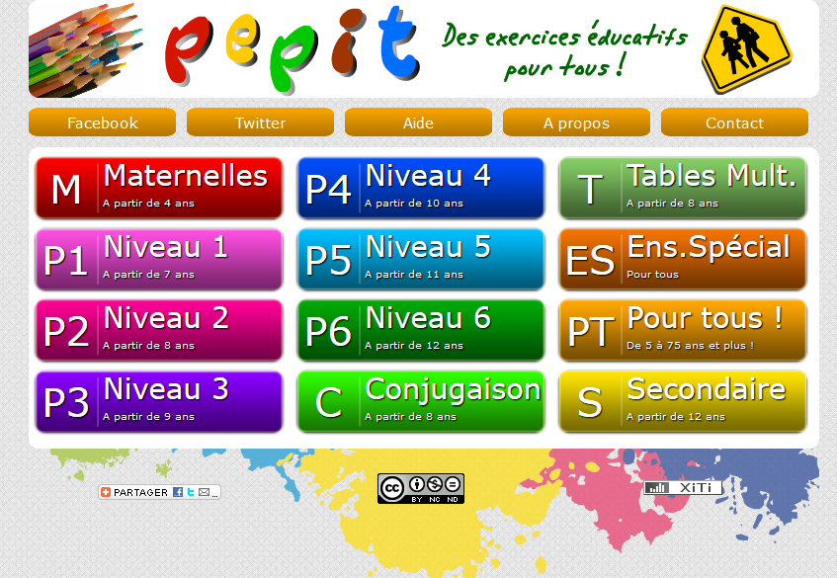 | Exercices en ligne ludiques en mathématiques et en français  http://www.pepit.be/
Livres de jeunesse et manuels numériques gratuits

https://www.lesediteursdeducation.com/actu/covid-19-les-editeurs-deducation-mettent-gratuitement-leurs-manuels-numeriques-a-la-disposition-de-tous-les-eleves/
30 niveaux de jeu, mêlant calculs et énigmes, pour progresser en douceur !

https://www.mathador.fr/solo.html

Jeux et exercices en ligne, apprendre le français en s'amusant
http://www.ortholud.fr/
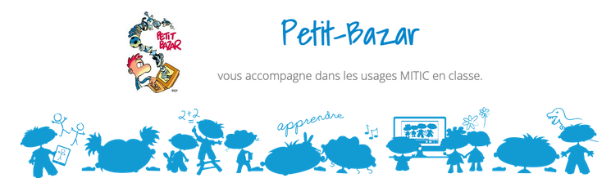  Attention le cycle 2 français correspond à la fin du cycle 1 Suisse et au début du cycle 2 suisse. | De nombreux outils et situations clés en main à faire à la maison, qui peuvent être imprimées pour éviter de prolonger les temps d’écran et apprendre de manière ludique à la maison:  https://petit-bazar.unige.ch/index.html
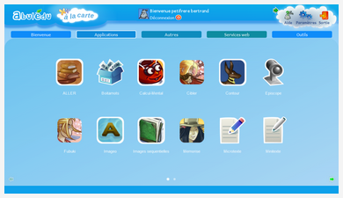 | La suite logiciels AbulEdu couvrent la plupart des apprentissages fondamentaux de l’école primaire.  https://www.abuledu.org/logiciels-pedagogiques-cycle1-cycle2-cycle3-abuledu/

